Felipe Ignacio Cerda Morales.
Curriculum vitae

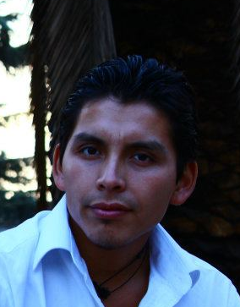
Edad: 22 Fecha: 13/07/1990
Teléfono: 75678566
E-mail: fcerda90@gmail.com

Formación académica:
- Básica: Poeta Neruda Nº 513 1º a 8º 1996 a 2004 (Santiago)
- Media : Luis Carlos vives 1º a 4º 2005 a 2009 (Valparaíso)

Formación complementaría:

- Técnico en reparación y armado de PC instituto ITES
- Cocina industria ARMADA DE CHILE
- Merchandising: Marketing en el punto de venta

Experiencia profesional:

- Cocina industrial en ARMADA DE CHILE (2009) Viña del Mar
- Garzón durante mi servicio militar (2009) Viña del Mar
- Supervisor de Guardia de seguridad (dic. 2009 a marzo 2010) Viña del Mar
- LAN CHILE (agosto 2010 hasta junio 2012)
- Supermercado ELTIT (13 de mayo 2013)

Informática:

- Hardware y software Nivel medio
- Office Excel Nivel medio

Otros datos de interés:

- Servicio militar al día (ARMADA DE CHILE) año 2007 a 2009

Disponibilidad inmediata

